ОБЕД  (диетическое питание - сахарный диабет)  Ира кабачковая  Суп кудрявый с пшеном и яйцом  Филе куриное запеченное с овощами и сыром  Макаронные изделия отварные с маслом  Хлеб пшеничный  Хлеб ржаной  Напиток Ягодка | 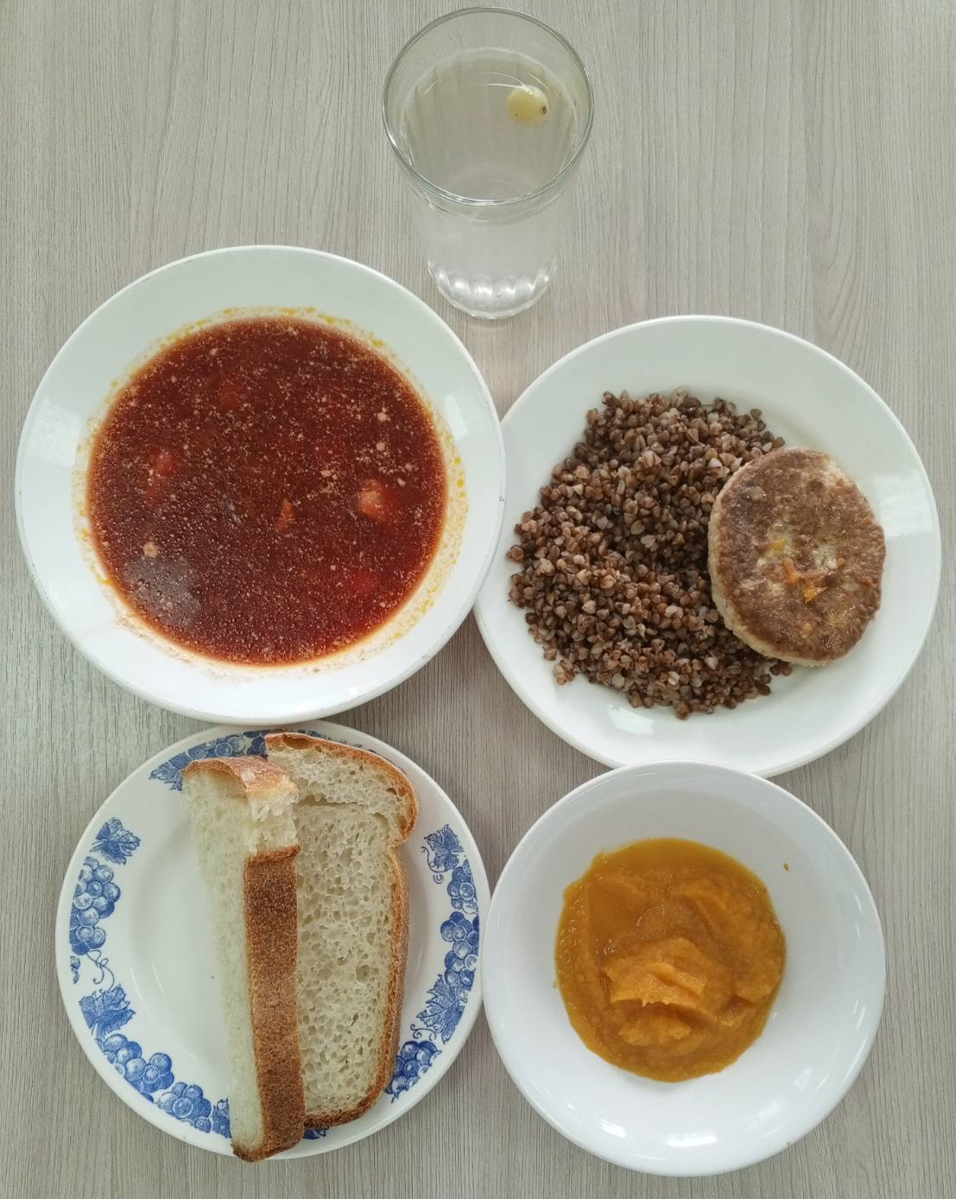
ЗАВТРАК  (льготная категория)  Пюре картофельное  Гуляш из мяса птицы  Чай с лимоном  Бутерброд с сыром  Хлеб пшеничный  Хлеб ржаной  Яблоки свежие | 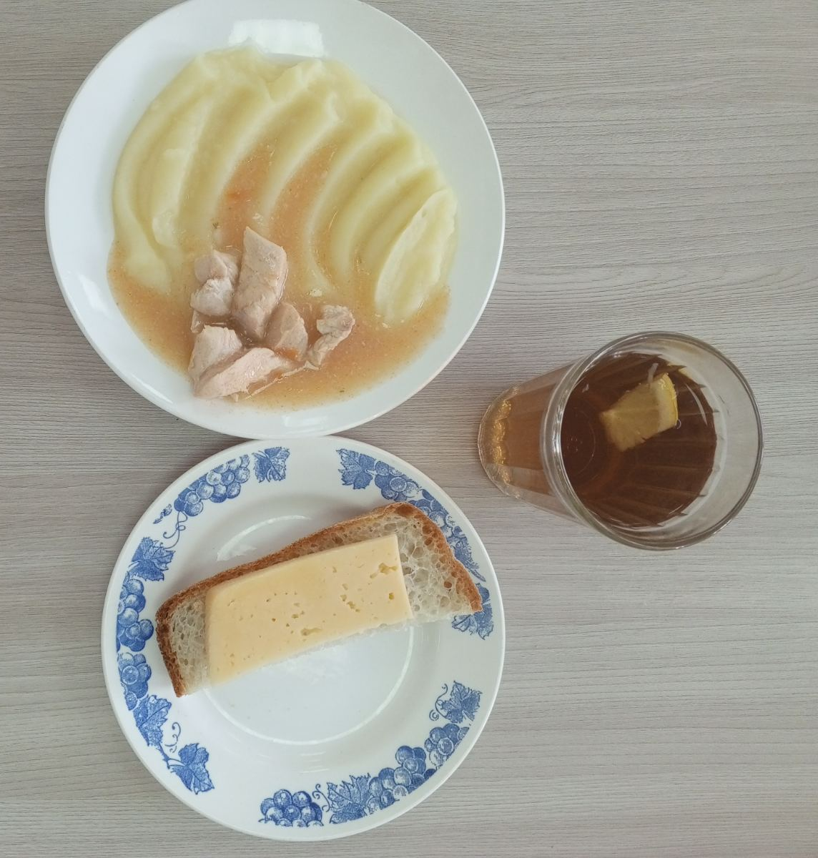
ОБЕД
(1 – 4 классы, 5-11классы)
Ира кабачковая
Икра кабачковая
Котлета рыбная
Каша гречневая
Хлеб пшеничный
Хлеб ржаной
Напиток Ягодка
ЗАВТРАК  (5-11 классы)  Каша овсяная молочная с маслом сливочным  Чай с лимоном  Хлеб пшеничный | 